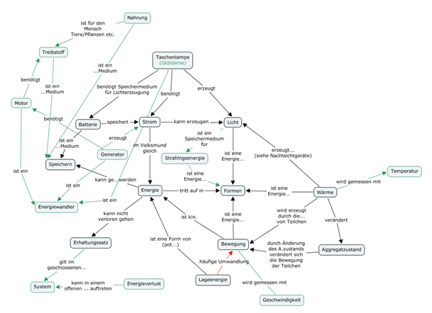

## H. Krabbe: Concept Maps als Diagnoseinstrument im Physikunterricht

M Haugwitz:Kontextorientiertes Lernen und Concept Mapping im Fach Biologie. Duisburg-Essen 2009

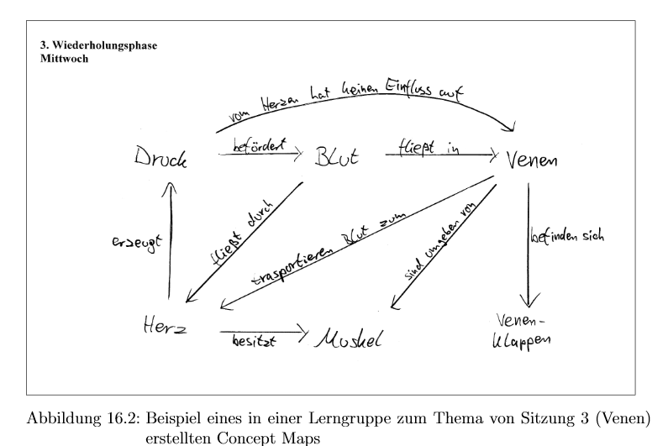

**Maps als Diagnoseinstrument**

Hier sind verschiedene Vorgehensweisen möglich, die auch von dem jeweiligen Erfahrungsgrad der Schüler abhängig sind.

* Der Lehrer gibt Begriffe (Knoten) und Pfeilbeschriftungen vor. Die Schüler setzen die Pfeile entsprechend.
* Der Lehrer gibt nur die Begriffe vor. Die Schüler setzen diese zueinander in Bezug und beschriften die Pfeile selbst. Damit ergeben sich schon unterschiedliche Concept Maps, die aber durchaus alle sinnvoll sein können.
* Der Lehrer gibt nur das Thema vor und evtl. die Anzahl der zu verwendenden Begriffe. Die Schüler erstellen daraufhin eigenständig ein Concept Map.

In der Abbildung rechts oben ist eine Concept Map dargestellt, wie sie Schüler mit vom Lehrer vorgegebenen Begriffen erarbeitet haben. Schreibt man die Begriffe auf Post-it Zettel, so lassen sich diese während der Strukturfindung variabel setzen. Damit ist es leichter möglich auch eine ansprechende Darstellung, die auch Symmetrien beachtet, zu erhalten.

Quelle: http://lehrerfortbildung-bw.de/faecher/chemie/gym/fb2/modul7/2_erkennen/2_map/diaginstr/